中国矿业大学2018学年第 2 学期试卷及答案
《 矿山岩体力学 》试卷（A）卷
考试时间：120 分钟 考试方式：闭 卷

学院 班级 姓名 学号
题号 | 一 | 二 | 三 | 四 | 总分
得分
阅卷人

一、名词解释（20分，每题2分）
1、岩体 2、体力 3、结构面 4、岩石的孔隙度
5、岩石的软化系数 6、岩石强度 7、破坏准则
8、岩石的弹性 9、岩石的流变性 10、地应力

二、单项选择题（30分，每题2分）

1、下列那个不是矿山岩体力学的特点（ ）
A）工程支护多为临时结构物
B）只关心岩石在弹性阶段的力学性质
C）工作面不断移动
D）煤岩经常受瓦斯气体作用与影响

2、围压对岩石极限强度（峰值强度）有较大影响，随着围压的增加，岩石的三轴极限强度将（ ）
A）减小 B）增大 C）不变 D）不一定增大

3、在岩石的室内单轴压缩试验中，对同一岩石试样所进行的试验中，如其余的条件均相同，则下列试样强度最高的是（ ）
A）圆柱形试件 B）六角菱柱形试件
C）四角菱柱形试件 D）三角菱柱形试件

4、岩石的破坏形式不取决于下列哪个（ ）
A）岩石的性质与结构面性质
B）岩石受力状态有关
C）岩石强度
D）岩石环境条件

5、巴西劈裂法测量岩石的抗拉强度要求（ ）
A）线荷载不通过试件的直径
B）试件含有裂隙
C）破坏面必须通过试件的直径
D）岩石试件为方形

6、根据格里菲思(Griffith)理论，岩石的单轴抗压强度与单轴抗拉强度的关系是（ ）。
A） B）
C） D）

7、多个极限应力圆上的破坏点的轨迹称为莫尔强度线/莫尔包络线，实际中对于给定的岩石是否存在下图中的应力圆3（ ）
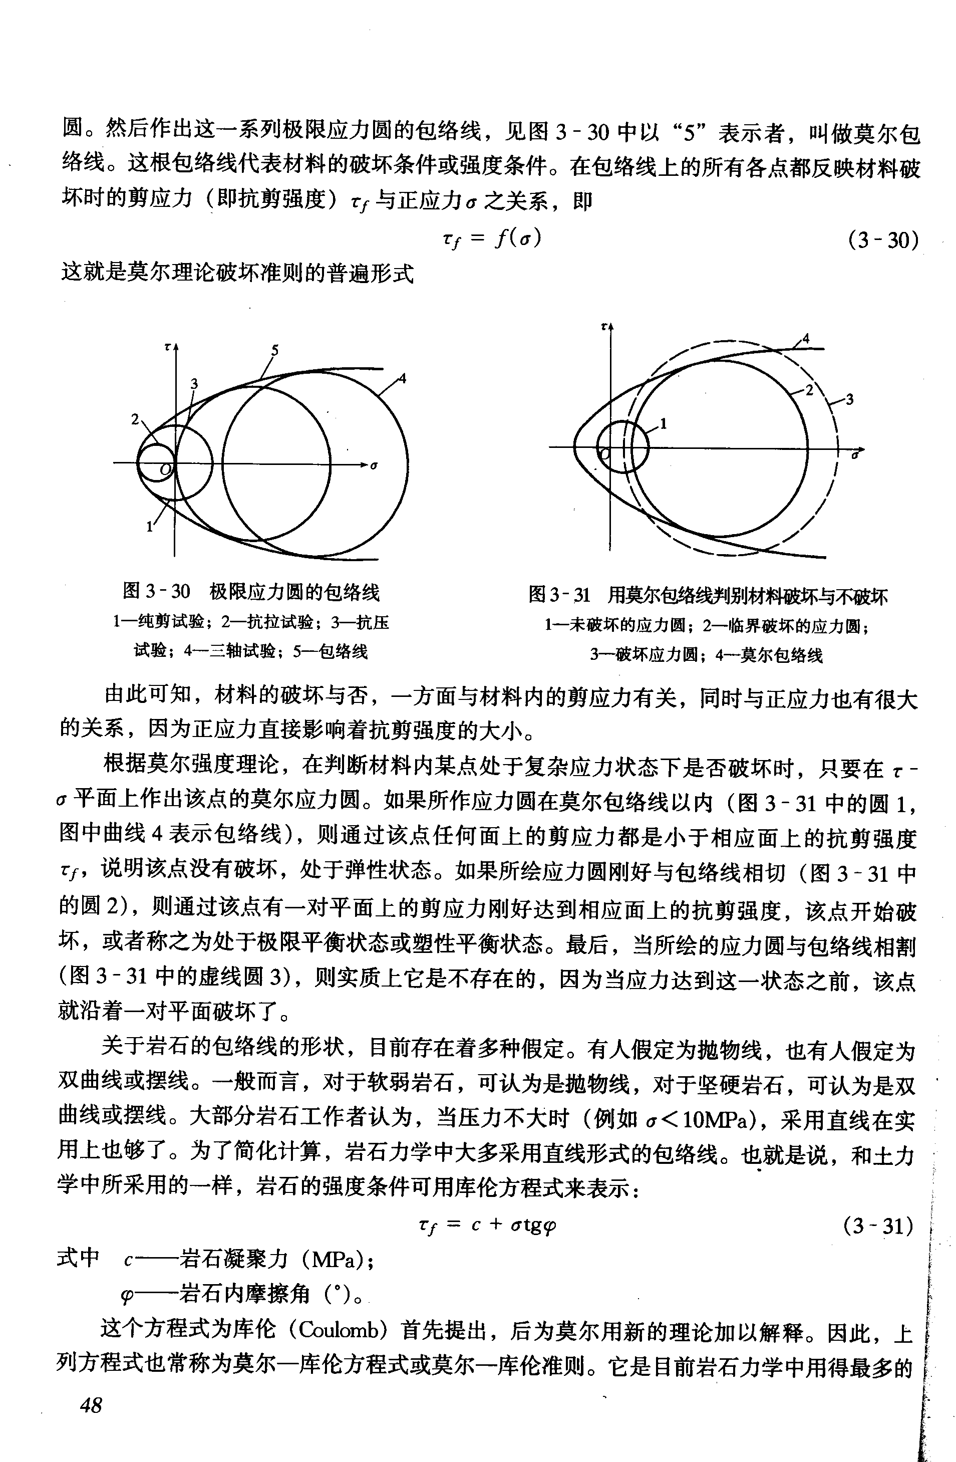
A）很定存在 B）不一定
C）不存在 D）与所受外力有关

8、下列哪类岩体结构面不是按地质成因分类（ ）
A）原生结构面 B）构造结构面
C）张性结构面 D）次生结构面

9、节理的赤平极射投影图不能反映（ ）
A）节理走向 B）节理倾角
C）节理组合关系 D）节理张开度

10、岩体质量指标RQD分类是将钻探时长度在10cm（含10cm）以上的岩芯累计长度占钻孔总长的百分比，下列对该分类方法的评价哪个是错的（ ）
A）简单易行
B）没有考虑节理方位的影响
C）考虑了充填物的影响
D）是一种快速、经济而实用的分类方法

11、围岩作用于支护结构上的力称为（ ）
A）支承压力 B）围岩应力 C）围岩压力 D）采动应力

12、通常把在外力作用下破坏前总应变大于（ ）的岩石称为塑性岩石。
A）1％ B）3％ C）5％ D）7％

13、严格地说，岩石的泊松比仅在岩石的（ ）范围适用。
A）压密阶段 B）弹性范围 C）塑性部分 D）破坏阶段

14、根据体积应变的定义，体积应变等于（ ）
A） B）
C） D）

15、根据圣维南原理，物体的一小部分边界上的面力可变换为分布不同但静力等效的面力，静力等效的面力要求（ ）
A）主矢量相同，对于同一点的主矩也相同
B）主矢量相同，对于同一点的主矩不同
C）主矢量不同，对于同一点的主矩不同
D）主矢量相同，对于同一点的主矩相同

选择题答题处
1 | 2 | 3 | 4 | 5 | 6 | 7 | 8 | 9 | 10
11 | 12 | 13 | 14 | 15

三、简答题（30分，每题5分）
1、简述岩石的莫尔-库仑强度准则的优缺点？
2、画出典型的岩石单轴压缩的全应力—应变曲线，并简述各个阶段的特点？
3、简述典型岩石蠕变的三个阶段，并画出岩石的典型蠕变曲线？
4、简述岩体BQ（rock mass basic quality）指标分级方法？
5、简述构造应力的特点？
6、简述套孔应力解除法的具体步骤？

四、计算题（20分，每题10分）

1、矩形板边缘上均布着给定的荷载。板厚b=50mm，边AB=400mm，BC=500mm。对于所示的l, m轴，确定应力分量？
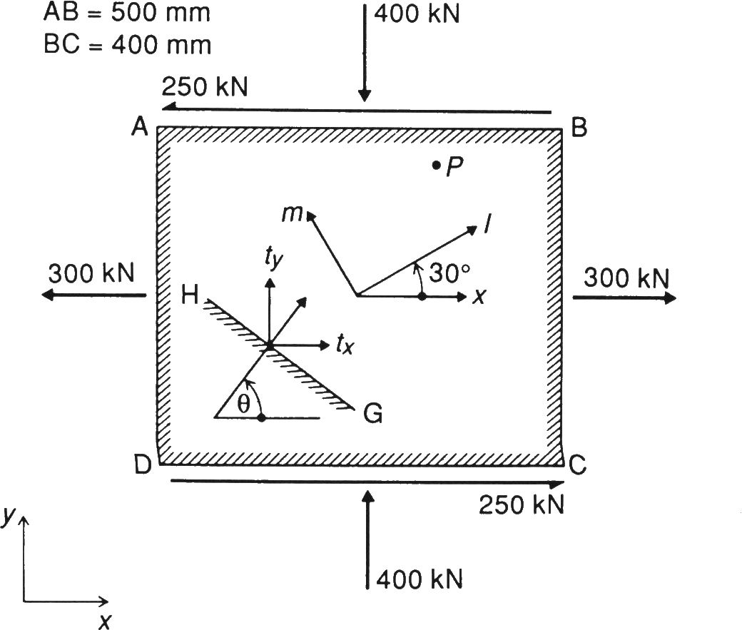

σl=lx2 σx+ ly2 σy +lz2 σz+2（lxlyτxy+ lylzτyz+ lxlzτxz）
σm=mx2 σx+my2 σy +mz2 σz+2（mxmyτxy+ mymzτyz+ mxmzτxz）
τ_{lm}=lxmx σx+ lymy σy+ lzmz σz+（lxmy+ lymx）τxy+（lymz+ lzmy）τyz+（lzmx+ lxmz）τxz

2、将某一岩石试件进行三轴压缩实验，其压应力达到＝30MPa、＝5MPa时发生破坏，破坏面与水平面的夹角为67.5°，设该岩石满足摩尔-库仑破坏准则，
（1）试求该岩石的粘聚力C和内摩擦角，写出摩尔-库仑方程式？
（2）求该岩石的单轴压缩强度？
（3）当＝10MPa时，求该岩石的三轴压缩强度？
中国矿业大学2018学年第 2 学期
《 矿山岩体力学 》试卷（A）卷答案
考试时间：120 分钟 考试方式：闭 卷

学院 班级 姓名 学号
题号 | 一 | 二 | 三 | 四 | 总分
得分
阅卷人

一、名词解释（20分，每题2分）
1、岩体：是由岩块和各种各样的结构面共同组成的综合体。
2、体力：分布在物体整个体积内部各个质点上的力，又称为质量力。
3、结构面：在岩体中存在着各种不同的地质界面，这种地质界面称为结构面。
4、岩石的孔隙度：是岩石中各种孔洞、裂隙体积的总和与岩石总体积之比，常用百分数表示，故也称为孔隙率。
5、岩石的软化系数：是指水饱和岩石试件的单向抗压强度与干燥岩石试件单向抗压强度之比。
6、岩石强度：岩石在各种荷载作用下破坏时所能承受的最大应力。
7、破坏准则：用以表征岩石破坏条件的应力状态与岩石强度参数间的函数关系，是在极限状态下的“应力—应力”关系。
8、岩石的弹性：指卸载后岩石变形能完全恢复的性质。
9、岩石的流变性：指岩石在长期静载荷作用下应力应变随时间加长而变化的性质。
10、地应力：指存在于地层中的未受工程扰动的天然应力。也称原岩应力、初始应力。
二、单项选择题（30分，每题2分）

1、下列那个不是矿山岩体力学的特点（ B ）
A）工程支护多为临时结构物
B）只关心岩石在弹性阶段的力学性质
C）工作面不断移动
D）煤岩经常受瓦斯气体作用与影响

2、围压对岩石极限强度（峰值强度）有较大影响，随着围压的增加，岩石的三轴极限强度将（ B ）
A）减小 B）增大 C）不变 D）不一定增大

3、在岩石的室内单轴压缩试验中，对同一岩石试样所进行的试验中，如其余的条件均相同，则下列试样强度最高的是（ A ）
A）圆柱形试件 B）六角菱柱形试件
C）四角菱柱形试件 D）三角菱柱形试件

4、岩石的破坏形式不取决于下列哪个（ C ）
A）岩石的性质与结构面性质
B）岩石受力状态有关
C）岩石强度
D）岩石环境条件

5、巴西劈裂法测量岩石的抗拉强度要求（ C ）
A）线荷载不通过试件的直径
B）试件含有裂隙
C）破坏面必须通过试件的直径
D）岩石试件为方形

6、根据格里菲思(Griffith)理论，岩石的单轴抗压强度与单轴抗拉强度的关系是（ B ）。
A） B）
C） D）

7、多个极限应力圆上的破坏点的轨迹称为莫尔强度线/莫尔包络线，实际中对于给定的岩石是否存在下图中的应力圆3（ C ）
A）很定存在 B）不一定
C）不存在 D）与所受外力有关


8、下列哪类岩体结构面不是按地质成因分类（ C ）
A）原生结构面 B）构造结构面
C）张性结构面 D）次生结构面

9、节理的赤平极射投影图不能反映（ D ）
A）节理走向 B）节理倾角
C）节理组合关系 D）节理张开度

10、岩体质量指标RQD分类是将钻探时长度在10cm（含10cm）以上的岩芯累计长度占钻孔总长的百分比，下列对该分类方法的评价哪个是错的（ C ）
A）简单易行
B）没有考虑节理方位的影响
C）考虑了充填物的影响
D）是一种快速、经济而实用的分类方法

11、围岩作用于支护结构上的力称为（ C ）
A）支承压力 B）围岩应力 C）围岩压力 D）采动应力

12、通常把在外力作用下破坏前总应变大于（ C ）的岩石称为塑性岩石。
A）1％ B）3％ C）5％ D）7％

13、严格地说，岩石的泊松比仅在岩石的（ B ）范围适用。
A）压密阶段 B）弹性范围 C）塑性部分 D）破坏阶段

14、根据体积应变的定义，体积应变等于（ A ）
A） B）
C） D）

15、根据圣维南原理，物体的一小部分边界上的面力可变换为分布不同但静力等效的面力，静力等效的面力要求（ A ）
A）主矢量相同，对于同一点的主矩也相同
B）主矢量相同，对于同一点的主矩不同
C）主矢量不同，对于同一点的主矩不同
D）主矢量相同，对于同一点的主矩相同

选择题答题处
1 | 2 | 3 | 4 | 5 | 6 | 7 | 8 | 9 | 10
11 | 12 | 13 | 14 | 15
三、简答题（30分，每题5分）
1、简述岩石的莫尔-库仑强度准则的优缺点？
答：优点：物理概念清楚（压剪破坏），易接受；
反映了岩石抗拉强度小于抗压强度；
能够解释岩石三向拉伸破坏、三向等压不破坏现象；
简单，便于应用，且比较全面反映了岩石强度特性。
缺点：没有考虑中间主应力σ2作用，与实际情况不符；
理论得出的单轴抗拉强度远大于实际值，而得出的单轴抗压强度明显小于实际值，不能很好描述岩石在拉应力区和低应力区的真实强度特征；
关于破坏角对大多数岩石压缩条件近似，不能解释拉张破裂；
对膨胀岩石、蠕变岩石等强度非线显著的出入较大。

2、画出典型的岩石单轴压缩的全应力—应变曲线，并简述各个阶段的特点？
答：
五个阶段：
（1）压密阶段
（2）弹性工作阶段
（3）塑性性状阶段
（4）破坏阶段
（5）残余应力阶段

3、简述典型岩石蠕变的三个阶段，并画出岩石的典型蠕变曲线？
答：第一蠕变阶段：过渡蠕变(AB)
第二蠕变阶段：定常蠕变(BC)
第三蠕变阶段：加速蠕变/不稳定蠕变(CD)
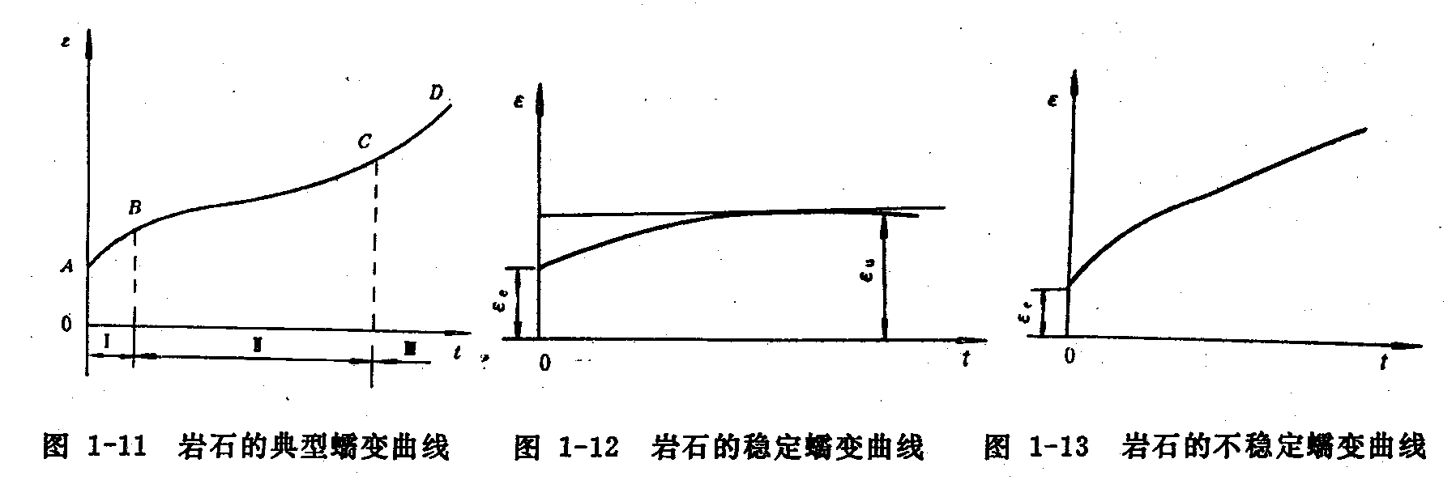
图 岩石的典型蠕变曲线

4、简述岩体BQ（rock mass basic quality）指标分级方法？
答：岩体BQ(rock mass basic quality)指标(质量指标)分级方法是我国1994年发布的第一部岩体国家级标准分级方法——《工程岩体分级标准》GB50218-94。
两步分级法：初步分级；根据应力、地下水和结构面方位等修正。

BQ=90+3Rcw+250Kv
式中，为岩块饱和单轴抗压强度（MPa），Kv—岩体的完整系数。
式中，K₁为地下水影响修正系数，K₁为主要软弱结构面产状影响修正系数，K₁为天然应力影响修正系数。

5、简述构造应力的特点？
答：（1）以水平压应力为主；
（2）分布不均匀；
（3）具有明显方向性；
（4）；
（5）在坚硬岩层中出现较普遍。

6、简述套孔应力解除法的具体步骤？
答：（1）从岩体表面，一般是从地下巷道、隧道、硐室或其他开挖体的表面向岩体内部打大孔，直至需要测量岩体应力的部位。大孔孔径为下一步即将打的用于安装探头的小孔直径3倍以上。
（2）从大孔底打同心小孔，供安装探头用，小孔直径由所用的探头直径决定，一般为36～38mm，小孔深度一般为孔径的10倍左右。
（3）同一套专用装置将测量探头如孔径变形计、孔壁应变计等安装（固定或胶结）到小孔的中央。
（4）用第一步打大孔用的薄壁钻头继续延深大孔，从而使小孔周围岩芯实现应力解除，由于应力解除引起的小孔变形或应变由包括测试探头在内的量测系统测定并通过记录仪器记录下来。根据测得的小孔变形或应变通过有关公式即可求出小孔周围的原岩应力状态。

四、计算题（20分，每题10分）

1、矩形板边缘上均布着给定的荷载。板厚b=50mm，边AB=400mm，BC=500mm。对于所示的l, m轴，确定应力分量？


σl=lx2 σx+ ly2 σy +lz2 σz+2（lxlyτxy+ lylzτyz+ lxlzτxz）
σm=mx2 σx+my2 σy +mz2 σz+2（mxmyτxy+ mymzτyz+ mxmzτxz）
τ_{lm}=lxmx σx+ lymy σy+ lzmz σz+（lxmy+ lymx）τxy+（lymz+ lzmy）τyz+（lzmx+ lxmz）τxz

2、将某一岩石试件进行三轴压缩实验，其压应力达到＝30MPa、＝5MPa时发生破坏，破坏面与水平面的夹角为67.5°，设该岩石满足摩尔-库仑破坏准则，
（1）试求该岩石的粘聚力C和内摩擦角，写出摩尔-库仑方程式？
（2）求该岩石的单轴压缩强度？
（3）当＝10MPa时，求该岩石的三轴压缩强度？

